臺北市立美術館．展覽新聞稿
發稿單位：行銷推廣組
發稿日期：2023.03.10
聯絡人：劉惠平 02-2595-7656 ext.111（hpliu-tfam@gov.taipei）
高子衿 02-2595-7656 ext.110（tckao-tfam@gov.taipei）
BODO
展期：2023.03.11-2023.06.04
地點：臺北市立美術館 地下樓E、F展覽室
媒體資料下載：https://reurl.cc/Y8j0Na

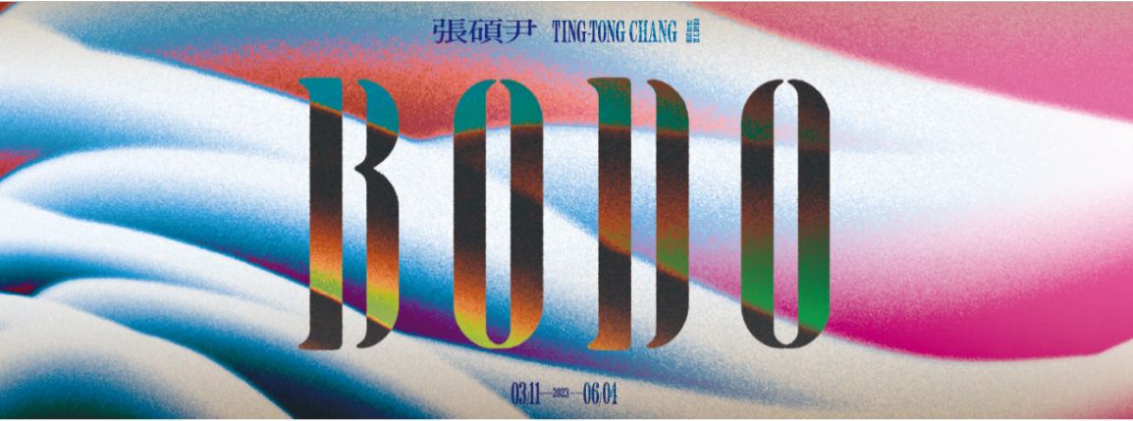

「BODO」張碩尹個展 迫向未知境地的抉擇

「BODO」自3月11日至6月4日於臺北市立美術館（北美館）展出，此為2020年「臺北美術獎」首獎張碩尹的全新創作。藝術家延續近年創作的脈絡，探索不同的領域，拓展其社會議題到精神層面的表述，並營造互動的敘事場域，邀請觀者探問意識選擇、情境演變的各種可能，進一步思索人類與媒介和社會的關係。

本展名來自黃明川導演的《寶島大夢》（1993），如同電影中所刻劃的離島軍營敘事，伴隨著怪誕夢境與虛實交錯的情慾，「BODO」以許多人的共同記憶「當兵」出發，透過半自傳的第一人稱視角，描寫個人於海軍陸戰隊軍旅期間，處在男性世界的奇想、慾望、與暴力輪迴，從其中的階級思維、施暴與受虐關係探討身為「男人」的抽象概念，如何在扮演「保衛國家英雄」與「殺戮工具」之中，於無可避免的、夢魘般的規訓與生活裡，逐步操演而成為社會現實。

本展敘事奠基於張碩尹近年《肥皂》（2021）、《如果》（2021）、《她與你與她的戀愛》（2022）等計畫，劇本為藝術家與電影編劇吳俊佑共同編寫，內容雜揉虛構世界與個人記憶，分為四個章節，以主角「我」開啟，觀眾將潛入其記憶深處進行一場冒險之旅。其中，主角提出「人生是否能重來／靈魂是否死後仍存在／鬼魅BODO的真偽／服從或反抗對方」等情境選項，邀請觀眾從中選擇，場景將因應不同的文本衍生多條關聯的劇情路徑，時而岔開、並行或是合併，最終導出不一樣的結局並改寫其生命歷程。展場透過畫外音景描繪男性世界的暴力情境，多頻道聲軌呈現電子遊戲、科幻作品、海洋與軍隊等元素，創造環繞於空間的沉浸體驗。

藝術家採大型現地製作，結合多重敘事、互動科技和多頻道聲音裝置，將展場轉換為混和現實與虛擬的自動劇場，當中多處錯落如瀝青滴流的巨岩景象，觀眾僅能憑環繞的語音敘事、紅／藍光線的指引，於幽暗空間裡選擇前進或是繞行，朝向下一步未知的情境。語音敘事刻意採用女聲口白描述，試圖模糊主角的在場與消隱，並異化、錯位其性別既定印象。在此，觀眾如同「角色扮演遊戲」的參與者，須以自我意識推動敘事發展，其所行走之路線、所做之選擇都將影響整個故事的發展，而每個人的感知皆因其在探索路徑之差異，成為獨特的存有。

2020年張碩尹從物種共生回看歷史，以作品《檳榔屋、山蘇床與蝸牛陷阱》獲臺北美術獎評審團推舉為當年度首獎。北美館王俊傑館長表示：「『臺北美術獎』為臺灣藝術家每年期待角逐的重要獎項，旨在鼓勵獲獎者持續深化創作，今年邀請張碩尹舉辦首獎個展，以沉浸式自動劇場與觀眾互動，進一步探究個體於封閉環境下面對暴力的本質與抉擇，頗具深思。」

本次個展期間，藝術家將於北美館陸續推出座談、對談和工作坊活動，相關資訊與報名辦法請關注北美館官網（www.tfam.museum）或北美館臉書專頁。

藝術家介紹
藝術家張碩尹1982年出生於臺北，現工作與居住於臺灣臺北與西班牙聖地亞哥德孔波斯特拉。張碩尹2011年自倫敦大學金匠學院藝術碩士畢業後，其詼諧反諷的創作語彙擴及社會政治議題、自然生態與當代生活的各種層面，其合作計畫統合科技、科學與歷史等不同知識領域，媒材跨及大型裝置、錄像、與劇場。  藝術家近年於北師美術館、臺北市立美術館等地舉辦個展；並參與臺北雙年展、廣州三年展、薩奇藝廊、 Compton Verney美術館、惠康基金會之群展與委託案．近期獲獎包括第19屆台新藝術獎視覺藝術大獎、2020臺北美術獎首獎、香港Art Central藝術博覽會新晉菁英大獎、伊比利美術獎、英國皇家雕塑學會獎。作品受臺北市立美術館、文化部藝術銀行、洪建全基金會、巴西駐英大使館典藏，與亞洲、歐洲等地私人收藏。 | 